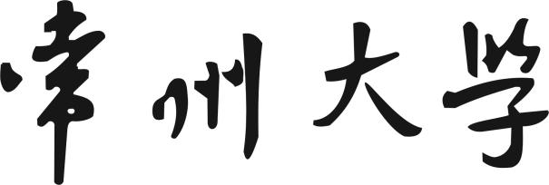

**《软件测试》**

**实 验 报 告**

实 验 题 目： 实验四 用户界面UI测试

学 院（系）： 信息数理学院 专 业 班 级： 计算机162

学 号： 16430121 班 级： 林锦雄

指 导 老 师： **刘锁兰** 实 验 时 间： **2019.5.7**

2018-2019-2

实验四 用户界面UI测试

## 一、 实验目的

1、掌握 UI 测试的基本原理；

2、掌握 UI 测试的基本方法；

3、掌握 UI 测试的基本步骤和过程。

## 二、 知识背景

UI 英文是 User interface，即用户界面，用户界面是指软件中的可见外观及其底层与用户交互的部分（菜单、对话框、窗口和其它控件）。

UI 测试，英文是 User interface testing，即用户界面测试。用户界面测试是指测试用户界面的风格是否满足客户要求，文字是否正确，页面是否美观，文字，图片组合是否完美，操作是否友好等等。UI 测试的目标是确保用户界面会通过测试对象的功能来为用户提供相应的访问或浏览功能。确保用户界面符合公司或行业的标准。包括用户友好性、人性化、易操作性测试。

用户界面测试主要是分析软件用户界面的设计是否合乎用户期望或要求。它常常包括菜单，对话框及对话框上所有按钮，文字，出错提示，帮助信息 (Menu 和 Help content)等方面的测试。比如，测试 Microsoft Excel 中插入符号功能所用的对话框的大小，所有按钮是否对齐，字符串字体大小，出错信息内容和字体大小，工具栏位置/图标等等。

## 三、实验要求

1、制定 UI 测试计划和内容，编写 UI 测试用例；

2、利用 VS2010，创建测试项目，录制程序并回放；

3、针对不同 UI 测试用例，分析 UI 测试结果。

## 四、 实验内容和步骤

1、编写一个较为复杂的带有图形界面的应用程序；

2、编写应用程序的 UI 测试用例；

3、新建测试项目；

4、对自编的应用程序录制程序并回放；

5、对异常进行测试；

6、针对不同 UI 测试用例，分析 UI 测试结果。

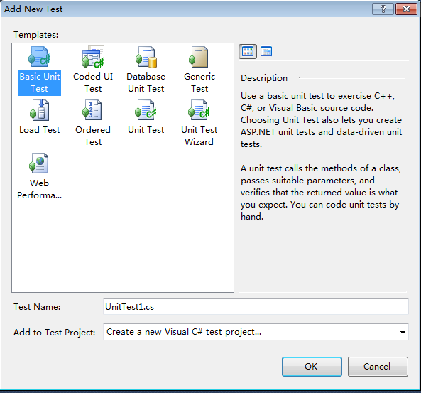

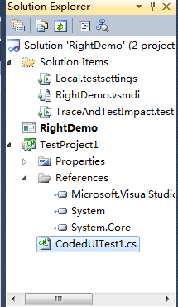

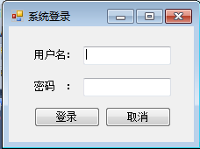

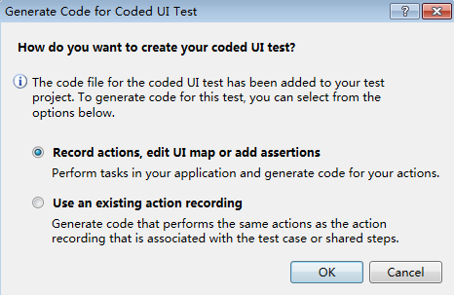



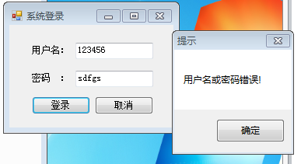

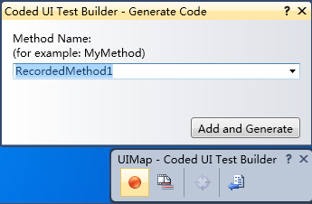

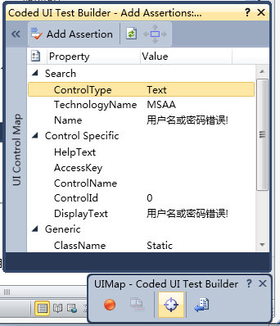

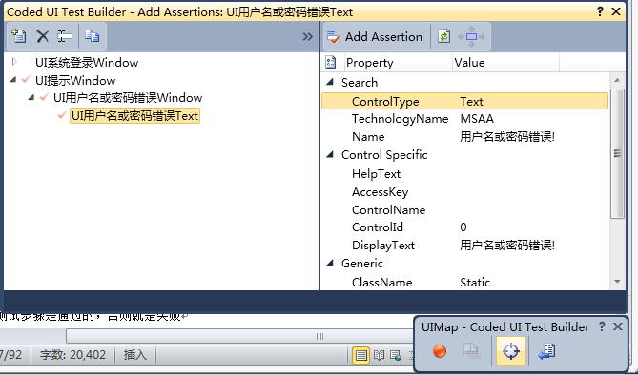

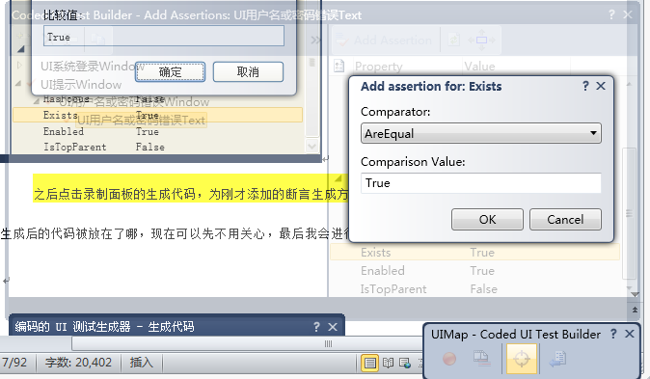

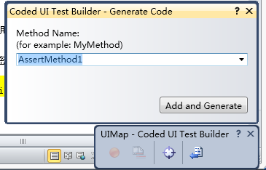

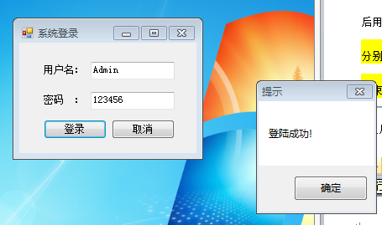

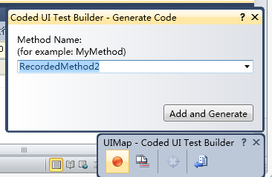

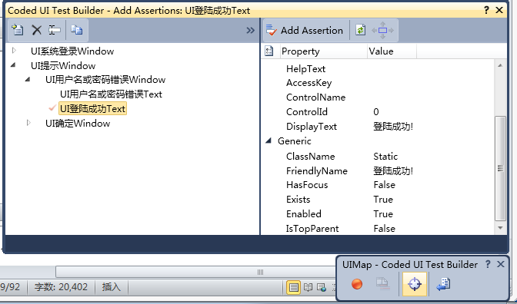

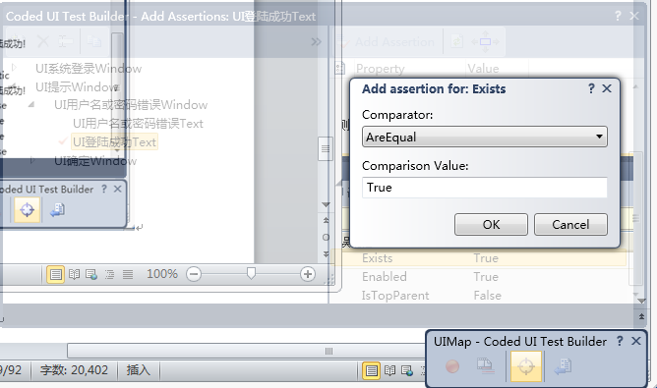

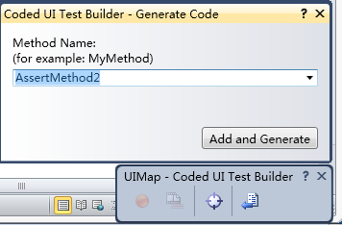

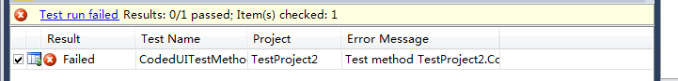

**代码：**

1. **namespace** TestProject2
2. {
3. **using** System;
4. **using** System.CodeDom.Compiler;
5. **using** System.Collections.Generic;
6. **using** System.Drawing;
7. **using** System.Text.RegularExpressions;
8. **using** System.Windows.Input;
9. **using** Microsoft.VisualStudio.TestTools.UITest.Extension;
10. **using** Microsoft.VisualStudio.TestTools.UITesting;
11. **using** Microsoft.VisualStudio.TestTools.UITesting.WinControls;
12. **using** Microsoft.VisualStudio.TestTools.UnitTesting;
13. **using** Keyboard = Microsoft.VisualStudio.TestTools.UITesting.Keyboard;
14. **using** Mouse = Microsoft.VisualStudio.TestTools.UITesting.Mouse;
15. **using** MouseButtons = System.Windows.Forms.MouseButtons;

18. [GeneratedCode("Coded UITest Builder", "10.0.40219.1")]
19. **public** partial **class** UIMap
20. {
22. /// <summary>
23. /// RecordedMethod1 - Use 'RecordedMethod1Params' to pass parameters into this method.
24. /// </summary>
25. **public** **void** RecordedMethod1()
26. {
27. #region Variable Declarations
28. WinEdit uITbx_uidEdit = **this**.UI系统登录Window.UITbx_uidWindow.UITbx_uidEdit;
29. WinEdit uITbx_pwdEdit = **this**.UI系统登录Window.UITbx_pwdWindow.UITbx_pwdEdit;
30. WinButton uI登录Button = **this**.UI系统登录Window.UI登录Window.UI登录Button;
31. #endregion
33. // Type '123456' in 'Tbx_uid' text box
34. uITbx_uidEdit.Text = **this**.RecordedMethod1Params.UITbx_uidEditText;
36. // Type 'sdfhg' in 'Tbx_pwd' text box
37. uITbx_pwdEdit.Text = **this**.RecordedMethod1Params.UITbx_pwdEditText;
39. // Click '登录' button
40. Mouse.Click(uI登录Button, **new** Point(51, 11));
41. }
43. /// <summary>
44. /// AssertMethod1 - Use 'AssertMethod1ExpectedValues' to pass parameters into this method.
45. /// </summary>
46. **public** **void** AssertMethod1()
47. {
48. #region Variable Declarations
49. WinText uI用户名或密码错误Text = **this**.UI提示Window.UI用户名或密码错误Window.UI用户名或密码错误Text;
50. #endregion
52. // Verify that '用户名或密码错误!' label's property 'Exists' equals 'True'
53. Assert.AreEqual(**this**.AssertMethod1ExpectedValues.UI用户名或密码错误TextExists, uI用户名或密码错误Text.Exists);
54. }
56. /// <summary>
57. /// RecordedMethod2 - Use 'RecordedMethod2Params' to pass parameters into this method.
58. /// </summary>
59. **public** **void** RecordedMethod2()
60. {
61. #region Variable Declarations
62. WinButton uI确定Button = **this**.UI提示Window.UI确定Window.UI确定Button;
63. WinEdit uITbx_uidEdit = **this**.UI系统登录Window.UITbx_uidWindow.UITbx_uidEdit;
64. WinEdit uITbx_pwdEdit = **this**.UI系统登录Window.UITbx_pwdWindow.UITbx_pwdEdit;
65. WinButton uI登录Button = **this**.UI系统登录Window.UI登录Window.UI登录Button;
66. #endregion
68. // Click '确定' button
69. Mouse.Click(uI确定Button, **new** Point(48, 13));
71. // Type 'Admin' in 'Tbx_uid' text box
72. uITbx_uidEdit.Text = **this**.RecordedMethod2Params.UITbx_uidEditText;
74. // Type '123456' in 'Tbx_pwd' text box
75. uITbx_pwdEdit.Text = **this**.RecordedMethod2Params.UITbx_pwdEditText;
77. // Click '登录' button
78. Mouse.Click(uI登录Button, **new** Point(39, 15));
79. }
81. /// <summary>
82. /// AssertMethod2 - Use 'AssertMethod2ExpectedValues' to pass parameters into this method.
83. /// </summary>
84. **public** **void** AssertMethod2()
85. {
86. #region Variable Declarations
87. WinText uI登陆成功Text = **this**.UI提示Window.UI用户名或密码错误Window.UI登陆成功Text;
88. #endregion
90. // Verify that '登陆成功!' label's property 'Exists' equals 'True'
91. Assert.AreEqual(**this**.AssertMethod2ExpectedValues.UI登陆成功TextExists, uI登陆成功Text.Exists);
92. }
94. #region Properties
95. **public** **virtual** RecordedMethod1Params RecordedMethod1Params
96. {
97. get
98. {
99. **if** ((**this**.mRecordedMethod1Params == null))
100. {
101. **this**.mRecordedMethod1Params = **new** RecordedMethod1Params();
102. }
103. **return** **this**.mRecordedMethod1Params;
104. }
105. }
107. **public** **virtual** AssertMethod1ExpectedValues AssertMethod1ExpectedValues
108. {
109. get
110. {
111. **if** ((**this**.mAssertMethod1ExpectedValues == null))
112. {
113. **this**.mAssertMethod1ExpectedValues = **new** AssertMethod1ExpectedValues();
114. }
115. **return** **this**.mAssertMethod1ExpectedValues;
116. }
117. }
119. **public** **virtual** RecordedMethod2Params RecordedMethod2Params
120. {
121. get
122. {
123. **if** ((**this**.mRecordedMethod2Params == null))
124. {
125. **this**.mRecordedMethod2Params = **new** RecordedMethod2Params();
126. }
127. **return** **this**.mRecordedMethod2Params;
128. }
129. }
131. **public** **virtual** AssertMethod2ExpectedValues AssertMethod2ExpectedValues
132. {
133. get
134. {
135. **if** ((**this**.mAssertMethod2ExpectedValues == null))
136. {
137. **this**.mAssertMethod2ExpectedValues = **new** AssertMethod2ExpectedValues();
138. }
139. **return** **this**.mAssertMethod2ExpectedValues;
140. }
141. }
143. **public** UI系统登录Window UI系统登录Window
144. {
145. get
146. {
147. **if** ((**this**.mUI系统登录Window == null))
148. {
149. **this**.mUI系统登录Window = **new** UI系统登录Window();
150. }
151. **return** **this**.mUI系统登录Window;
152. }
153. }
155. **public** UI提示Window UI提示Window
156. {
157. get
158. {
159. **if** ((**this**.mUI提示Window == null))
160. {
161. **this**.mUI提示Window = **new** UI提示Window();
162. }
163. **return** **this**.mUI提示Window;
164. }
165. }
166. #endregion
168. #region Fields
169. **private** RecordedMethod1Params mRecordedMethod1Params;
171. **private** AssertMethod1ExpectedValues mAssertMethod1ExpectedValues;
173. **private** RecordedMethod2Params mRecordedMethod2Params;
175. **private** AssertMethod2ExpectedValues mAssertMethod2ExpectedValues;
177. **private** UI系统登录Window mUI系统登录Window;
179. **private** UI提示Window mUI提示Window;
180. #endregion
181. }
183. /// <summary>
184. /// Parameters to be passed into 'RecordedMethod1'
185. /// </summary>
186. [GeneratedCode("Coded UITest Builder", "10.0.40219.1")]
187. **public** **class** RecordedMethod1Params
188. {
190. #region Fields
191. /// <summary>
192. /// Type '123456' in 'Tbx_uid' text box
193. /// </summary>
194. **public** string UITbx_uidEditText = "123456";
196. /// <summary>
197. /// Type 'sdfhg' in 'Tbx_pwd' text box
198. /// </summary>
199. **public** string UITbx_pwdEditText = "sdfhg";
200. #endregion
201. }
203. /// <summary>
204. /// Parameters to be passed into 'AssertMethod1'
205. /// </summary>
206. [GeneratedCode("Coded UITest Builder", "10.0.40219.1")]
207. **public** **class** AssertMethod1ExpectedValues
208. {
210. #region Fields
211. /// <summary>
212. /// Verify that '用户名或密码错误!' label's property 'Exists' equals 'True'
213. /// </summary>
214. **public** **bool** UI用户名或密码错误TextExists = **true**;
215. #endregion
216. }
218. /// <summary>
219. /// Parameters to be passed into 'RecordedMethod2'
220. /// </summary>
221. [GeneratedCode("Coded UITest Builder", "10.0.40219.1")]
222. **public** **class** RecordedMethod2Params
223. {
225. #region Fields
226. /// <summary>
227. /// Type 'Admin' in 'Tbx_uid' text box
228. /// </summary>
229. **public** string UITbx_uidEditText = "Admin";
231. /// <summary>
232. /// Type '123456' in 'Tbx_pwd' text box
233. /// </summary>
234. **public** string UITbx_pwdEditText = "123456";
235. #endregion
236. }
238. /// <summary>
239. /// Parameters to be passed into 'AssertMethod2'
240. /// </summary>
241. [GeneratedCode("Coded UITest Builder", "10.0.40219.1")]
242. **public** **class** AssertMethod2ExpectedValues
243. {
245. #region Fields
246. /// <summary>
247. /// Verify that '登陆成功!' label's property 'Exists' equals 'True'
248. /// </summary>
249. **public** **bool** UI登陆成功TextExists = **true**;
250. #endregion
251. }
253. [GeneratedCode("Coded UITest Builder", "10.0.40219.1")]
254. **public** **class** UI系统登录Window : WinWindow
255. {
257. **public** UI系统登录Window()
258. {
259. #region Search Criteria
260. **this**.SearchProperties[WinWindow.PropertyNames.Name] = "系统登录";
261. **this**.SearchProperties.Add(**new** PropertyExpression(WinWindow.PropertyNames.ClassName, "WindowsForms10.Window", PropertyExpressionOperator.Contains));
262. **this**.WindowTitles.Add("系统登录");
263. #endregion
264. }
266. #region Properties
267. **public** UITbx_uidWindow UITbx_uidWindow
268. {
269. get
270. {
271. **if** ((**this**.mUITbx_uidWindow == null))
272. {
273. **this**.mUITbx_uidWindow = **new** UITbx_uidWindow(**this**);
274. }
275. **return** **this**.mUITbx_uidWindow;
276. }
277. }
279. **public** UITbx_pwdWindow UITbx_pwdWindow
280. {
281. get
282. {
283. **if** ((**this**.mUITbx_pwdWindow == null))
284. {
285. **this**.mUITbx_pwdWindow = **new** UITbx_pwdWindow(**this**);
286. }
287. **return** **this**.mUITbx_pwdWindow;
288. }
289. }
291. **public** UI登录Window UI登录Window
292. {
293. get
294. {
295. **if** ((**this**.mUI登录Window == null))
296. {
297. **this**.mUI登录Window = **new** UI登录Window(**this**);
298. }
299. **return** **this**.mUI登录Window;
300. }
301. }
302. #endregion
304. #region Fields
305. **private** UITbx_uidWindow mUITbx_uidWindow;
307. **private** UITbx_pwdWindow mUITbx_pwdWindow;
309. **private** UI登录Window mUI登录Window;
310. #endregion
311. }
313. [GeneratedCode("Coded UITest Builder", "10.0.40219.1")]
314. **public** **class** UITbx_uidWindow : WinWindow
315. {
317. **public** UITbx_uidWindow(UITestControl searchLimitContainer) :
318. base(searchLimitContainer)
319. {
320. #region Search Criteria
321. **this**.SearchProperties[WinWindow.PropertyNames.ControlName] = "Tbx_uid";
322. **this**.WindowTitles.Add("系统登录");
323. #endregion
324. }
326. #region Properties
327. **public** WinEdit UITbx_uidEdit
328. {
329. get
330. {
331. **if** ((**this**.mUITbx_uidEdit == null))
332. {
333. **this**.mUITbx_uidEdit = **new** WinEdit(**this**);
334. #region Search Criteria
335. **this**.mUITbx_uidEdit.SearchProperties[WinEdit.PropertyNames.Name] = "密码　：";
336. **this**.mUITbx_uidEdit.WindowTitles.Add("系统登录");
337. #endregion
338. }
339. **return** **this**.mUITbx_uidEdit;
340. }
341. }
342. #endregion
344. #region Fields
345. **private** WinEdit mUITbx_uidEdit;
346. #endregion
347. }
349. [GeneratedCode("Coded UITest Builder", "10.0.40219.1")]
350. **public** **class** UITbx_pwdWindow : WinWindow
351. {
353. **public** UITbx_pwdWindow(UITestControl searchLimitContainer) :
354. base(searchLimitContainer)
355. {
356. #region Search Criteria
357. **this**.SearchProperties[WinWindow.PropertyNames.ControlName] = "Tbx_pwd";
358. **this**.WindowTitles.Add("系统登录");
359. #endregion
360. }
362. #region Properties
363. **public** WinEdit UITbx_pwdEdit
364. {
365. get
366. {
367. **if** ((**this**.mUITbx_pwdEdit == null))
368. {
369. **this**.mUITbx_pwdEdit = **new** WinEdit(**this**);
370. #region Search Criteria
371. **this**.mUITbx_pwdEdit.WindowTitles.Add("系统登录");
372. #endregion
373. }
374. **return** **this**.mUITbx_pwdEdit;
375. }
376. }
377. #endregion
379. #region Fields
380. **private** WinEdit mUITbx_pwdEdit;
381. #endregion
382. }
384. [GeneratedCode("Coded UITest Builder", "10.0.40219.1")]
385. **public** **class** UI登录Window : WinWindow
386. {
388. **public** UI登录Window(UITestControl searchLimitContainer) :
389. base(searchLimitContainer)
390. {
391. #region Search Criteria
392. **this**.SearchProperties[WinWindow.PropertyNames.ControlName] = "Btn_Login";
393. **this**.WindowTitles.Add("系统登录");
394. #endregion
395. }
397. #region Properties
398. **public** WinButton UI登录Button
399. {
400. get
401. {
402. **if** ((**this**.mUI登录Button == null))
403. {
404. **this**.mUI登录Button = **new** WinButton(**this**);
405. #region Search Criteria
406. **this**.mUI登录Button.SearchProperties[WinButton.PropertyNames.Name] = "登录";
407. **this**.mUI登录Button.WindowTitles.Add("系统登录");
408. #endregion
409. }
410. **return** **this**.mUI登录Button;
411. }
412. }
413. #endregion
415. #region Fields
416. **private** WinButton mUI登录Button;
417. #endregion
418. }
420. [GeneratedCode("Coded UITest Builder", "10.0.40219.1")]
421. **public** **class** UI提示Window : WinWindow
422. {
424. **public** UI提示Window()
425. {
426. #region Search Criteria
427. **this**.SearchProperties[WinWindow.PropertyNames.Name] = "提示";
428. **this**.SearchProperties[WinWindow.PropertyNames.ClassName] = "#32770";
429. **this**.WindowTitles.Add("提示");
430. #endregion
431. }
433. #region Properties
434. **public** UI用户名或密码错误Window UI用户名或密码错误Window
435. {
436. get
437. {
438. **if** ((**this**.mUI用户名或密码错误Window == null))
439. {
440. **this**.mUI用户名或密码错误Window = **new** UI用户名或密码错误Window(**this**);
441. }
442. **return** **this**.mUI用户名或密码错误Window;
443. }
444. }
446. **public** UI确定Window UI确定Window
447. {
448. get
449. {
450. **if** ((**this**.mUI确定Window == null))
451. {
452. **this**.mUI确定Window = **new** UI确定Window(**this**);
453. }
454. **return** **this**.mUI确定Window;
455. }
456. }
457. #endregion
459. #region Fields
460. **private** UI用户名或密码错误Window mUI用户名或密码错误Window;
462. **private** UI确定Window mUI确定Window;
463. #endregion
464. }
466. [GeneratedCode("Coded UITest Builder", "10.0.40219.1")]
467. **public** **class** UI用户名或密码错误Window : WinWindow
468. {
470. **public** UI用户名或密码错误Window(UITestControl searchLimitContainer) :
471. base(searchLimitContainer)
472. {
473. #region Search Criteria
474. **this**.SearchProperties[WinWindow.PropertyNames.ControlId] = "65535";
475. **this**.WindowTitles.Add("提示");
476. #endregion
477. }
479. #region Properties
480. **public** WinText UI用户名或密码错误Text
481. {
482. get
483. {
484. **if** ((**this**.mUI用户名或密码错误Text == null))
485. {
486. **this**.mUI用户名或密码错误Text = **new** WinText(**this**);
487. #region Search Criteria
488. **this**.mUI用户名或密码错误Text.SearchProperties[WinText.PropertyNames.Name] = "用户名或密码错误!";
489. **this**.mUI用户名或密码错误Text.WindowTitles.Add("提示");
490. #endregion
491. }
492. **return** **this**.mUI用户名或密码错误Text;
493. }
494. }
496. **public** WinText UI登陆成功Text
497. {
498. get
499. {
500. **if** ((**this**.mUI登陆成功Text == null))
501. {
502. **this**.mUI登陆成功Text = **new** WinText(**this**);
503. #region Search Criteria
504. **this**.mUI登陆成功Text.SearchProperties[WinText.PropertyNames.Name] = "登陆成功!";
505. **this**.mUI登陆成功Text.WindowTitles.Add("提示");
506. #endregion
507. }
508. **return** **this**.mUI登陆成功Text;
509. }
510. }
511. #endregion
513. #region Fields
514. **private** WinText mUI用户名或密码错误Text;
516. **private** WinText mUI登陆成功Text;
517. #endregion
518. }
520. [GeneratedCode("Coded UITest Builder", "10.0.40219.1")]
521. **public** **class** UI确定Window : WinWindow
522. {
524. **public** UI确定Window(UITestControl searchLimitContainer) :
525. base(searchLimitContainer)
526. {
527. #region Search Criteria
528. **this**.SearchProperties[WinWindow.PropertyNames.ControlId] = "2";
529. **this**.WindowTitles.Add("提示");
530. #endregion
531. }
533. #region Properties
534. **public** WinButton UI确定Button
535. {
536. get
537. {
538. **if** ((**this**.mUI确定Button == null))
539. {
540. **this**.mUI确定Button = **new** WinButton(**this**);
541. #region Search Criteria
542. **this**.mUI确定Button.SearchProperties[WinButton.PropertyNames.Name] = "确定";
543. **this**.mUI确定Button.WindowTitles.Add("提示");
544. #endregion
545. }
546. **return** **this**.mUI确定Button;
547. }
548. }
549. #endregion
551. #region Fields
552. **private** WinButton mUI确定Button;
553. #endregion
554. }
555. }

## 五、实验总结

通过本次实验，我掌握 UI 测试的基本原理，掌握 UI 测试的基本方法，掌握 UI 测试的基本步骤和过程，掌握了对用户界面UI设计的方法。实验初期，对于实验的需求以及怎么去做这次的实验还很模糊，不明白具体的做法，根据教程走一遍之后才明白其中的原理和方法。制定 UI 测试计划和内容，编写 UI 测试用例，利用 VS2010，创建测试项目，录制程序并回放，针对不同 UI 测试用例，分析 UI 测试结果。

最后也是通过这次的实验掌握了 UI 测试的基本原理，掌握了 UI 测试的基本方法以及 UI 测试的基本步骤和过程。